30.03.2020 poniedziałek
Wiosenne porządki
Cele: zapoznanie się z przedmiotami służących do sprzątania, utrwalenie przeliczania w zakresie 7.
1. Wiersz „Odkurzacz”
- Zaznajomienie dzieci z treścią wiersza
„Odkurzacz”
A.Frączek

Gdy nikogo nie ma w domu,
nasz odkurzacz po kryjomu
z garderoby się wynurza
i calutki dom odkurza.
Zanim jeszcze zacznie brykać,
ogon do kontaktu wtyka,
potem dmucha, ssie i wyje,
nic się przed nim nie ukryje!
Wczoraj w kuchni zgrabnie tańczył,
znalazł skórkę pomarańczy,
potem pożarł ziarnko grochu,
mamy fartuch zmełł po trochu.
W końcu zajrzał do lodówki,
Zjadł ze smakiem trzy parówki,
łyknął wieczko od słoika,
pieska wygnał spod stolika.
Rychło ruszył znów do boju
Warcząc głośno w przedpokoju.
Zjadł korale z jarzębiny,
Ziaren piasku dwa tuziny.
Z buta wyssał mi sznurówkę,
znalazł gdzieś pluszową krówkę,
pożarł krówce jedną łatkę,
potem połknął szalik w kratkę.
Wszystkie inne w domu sprzęty
Strach obleciał niepojęty:
„On się z nami bawi w berka!”
-odezwała się froterka.
„Już poroszków zjadł ze trzysta,
ten odkurzacz, egoista!”
Szufla na to: „To ci bieda!
Szczotkę trzeba będzie sprzedać!”
Zmiotka szura do szufelki:
„Ja tam na wypadek wszelki
Pędem zmiatam przed tym, stworem!”
– i umknęła w kąt z wigorem.
Szufla się za szczotką chowa,
Drży ze strachu ścierka nowa,
mop się tuli do wiaderka,
zmywak zmył się, drze się ścierka…
w końcu szczotka rzecze z góry:
„Lot nas czeka dość ponury.
Ja rozumiem: zamiatanie,
to prawdziwe jest sprzątanie,
ale to, co on wyprawia,
niepokojem mnie napawa.
Szumi, huczy, szura, świszczy,
Wszystko na swej drodze zniszczy!
Zróbmy coś, by poszedł stąd!”.
Nagle… ktoś wyłączył prąd!
A odkurzacz? Stanął, prychnął,
paproszkami wokół kichnął,
kapeć wypluł jakiś stary,
w końcu zamilkł. Czy to czary?
Nie, to tata wrócił w porę
i rozprawił się z potworem.

- Pytania do wiersza:
- Co połknął odkurzacz?
- Jakie inne sprzęty rozmawiały ze sobą?
- Co się stało, że odkurzacz przestał działać?
- Kto może włączać i wyłączać odkurzacz?
2. Rozmowa na temat innych sprzętów służących do sprzątania
Mop, gąbka, płyn do mycia szyb, szufelka, miotełka itp.
3. Układanie szeregów – ćwiczenia pamięci i percepcji wzrokowej
- Rozkładamy w szeregu obrazki ze sprzętami do sprzątania, zadaniem dziecka jest uważne przyjrzenie się obrazkom, następnie prosimy dziecko, aby zamknęło oczy, a my w tym czasie chowamy jeden obrazek. Zadaniem dziecka jest odgadnięcie brakującego elementu.
Zabawę zaczynamy od rozłożenia 4 obrazków, póżniej zwiększamy liczbę przedmiotów (dzieci mogą za każdym razem przeliczyć rozłożone obrazki) np.
- mop – gąbka – szufelka – płyn do mycia okien
- mop – płyn do mycia okien - szczotka – gąbka – szufelka
- szmatka – gąbka – płyn do mycia okien – szufelka – mop – odkurzacz – szczotka

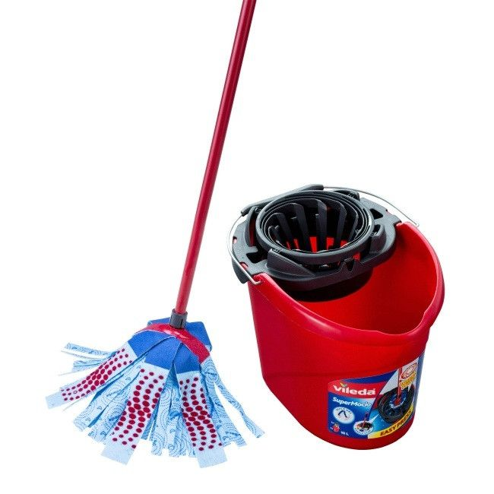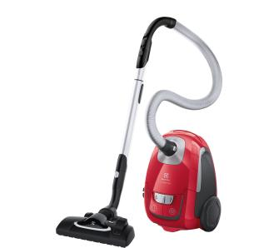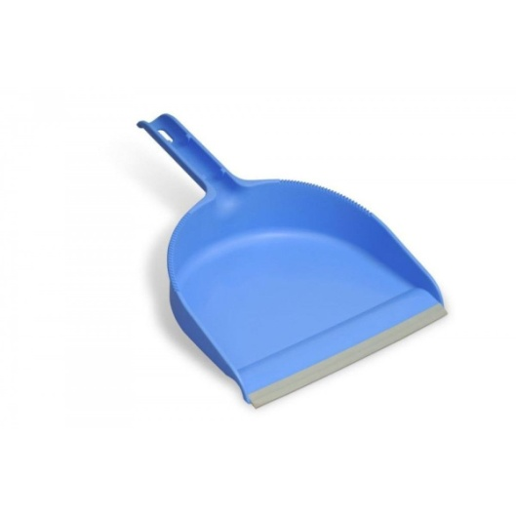

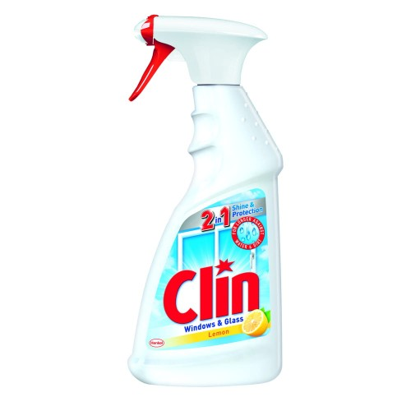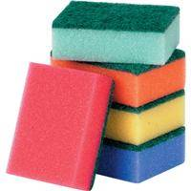
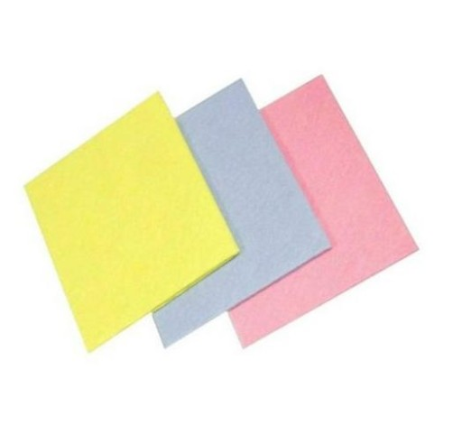
3. Zabawa w prawda czy fałsz
Rodzic czyta zdania, a zadaniem dziecka jest odpowiedzenie czy to jest prawda czy fałsz
- Mama jest młodsza ode mnie
- Psy mieszkają w budzie
- Domem człowieka jest dziupla
- Wieś jest mniejsza od miasta
- Wieżowce to drewniane domy

